1º Passo: Acessar o site do tribunal TJRJ- https://tjrj.pje.jus.br/1g/ConsultaPublica/listView.seam

1º etapa: Na página do Tribunal em consulta pública, inserir o número do processo ou o “CPF” da parte.
2ª etapa: “clicar em pesquisar.”

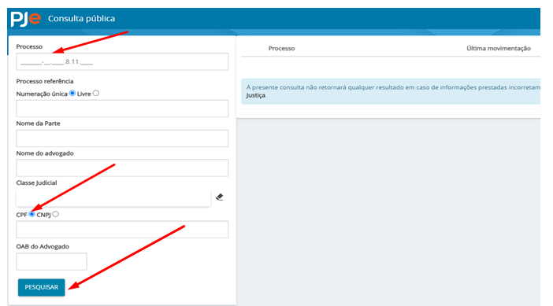

2º Passo: Clicar sobre o “nº do processo.”

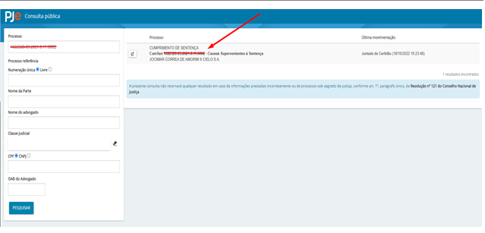

3º Passo: Uma nova tela se abrirá com todas as informações das movimentações processuais. Que poderão ser baixadas.

